|  |  |
| --- | --- |
| **A la bibliothèque (2)**  **Les mots sur le livre** | G:\Taoki téléchargements divers\109538248_10213725830460505_7820134788323185212_o.jpg |

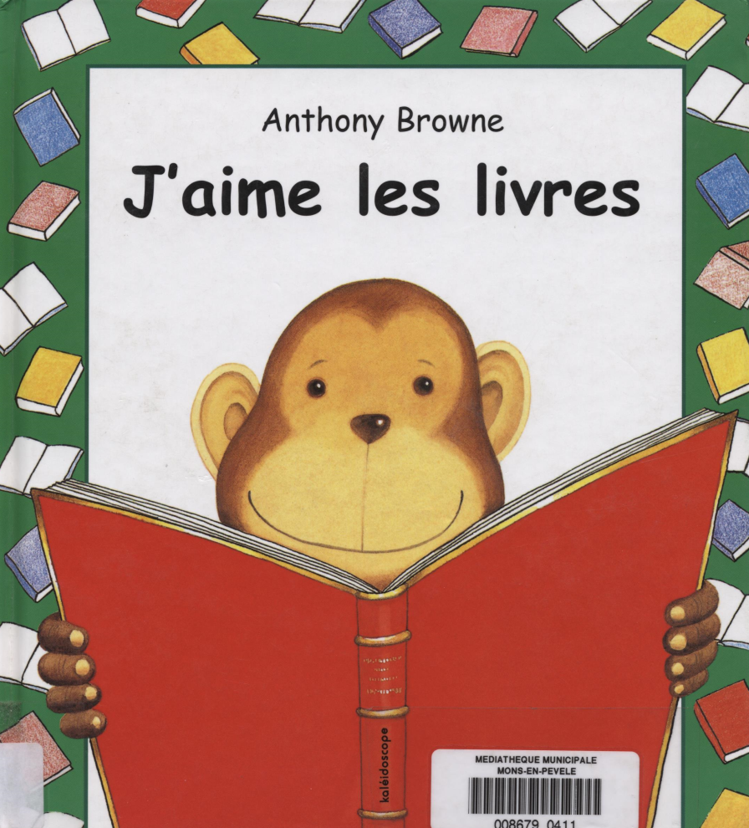





✁

|  |  |  |  |
| --- | --- | --- | --- |
| La 1ère de couverture | | La 4ème de couverture | |
|  | Le code-barres | …€ | Le prix |
|  | L’illustration |  | L’auteur et |
|  | Le titre |  | illustrateur |
|  | Le résumé |  | L’éditeur |

✁

|  |  |  |  |
| --- | --- | --- | --- |
| La 1ère de couverture | | La 4ème de couverture | |
|  | Le code-barres | …€ | Le prix |
|  | L’illustration |  | L’auteur et |
|  | Le titre |  | illustrateur |
|  | Le résumé |  | L’éditeur |

✁

|  |  |  |  |
| --- | --- | --- | --- |
| La 1ère de couverture | | La 4ème de couverture | |
|  | Le code-barres | …€ | Le prix |
|  | L’illustration |  | L’auteur et |
|  | Le titre |  | illustrateur |
|  | Le résumé |  | L’éditeur |

|  |  |
| --- | --- |
| **A la bibliothèque (2)**  **Les mots sur le livre** | G:\Taoki téléchargements divers\109538248_10213725830460505_7820134788323185212_o.jpg |







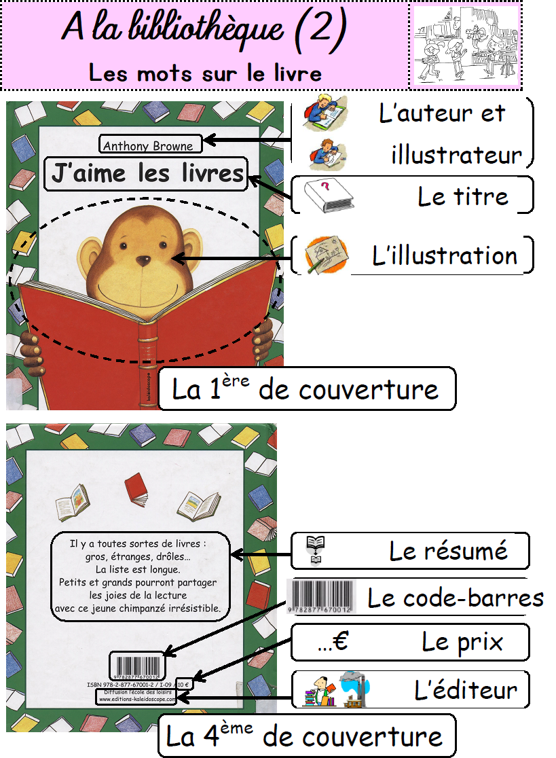



|  |  |
| --- | --- |
| **A la bibliothèque (2)** | G:\Taoki téléchargements divers\109538248_10213725830460505_7820134788323185212_o.jpg |

|  |
| --- |
| **Définitions et synonymes du mot « un livre » :** |
| **Sens 1** : volume imprimé d’un assez grand nombre de pages à l’exclusion des périodiques (≠ revue).  ≈ bouquin (registre familier), ≈ écrit, ≈ ouvrage ≈ album |
| **Sens 2** : Grande division (d’un long ouvrage) (ex. le second livre de l’Enéide) |
| **Sens 3** : Cahier, registre (le livre des comptes) |

|  |
| --- |
| **homonyme du mot « livre » : une livre** |
| **Sens 1** : un demi-kilogramme ou 500g |
| **Sens 2 :**   * Ancienne monnaie française. * Unité monétaire anglais (la livre sterling) |

|  |  |
| --- | --- |
| **Expressions avec le mot « livre » :** | |
| Lire un livre | livre de chevet |
| Parler comme un livre |  |
| A livre ouvert |  |
| Livre d’or |  |

|  |
| --- |
| **D’autres mots collectés et non classés :** |
| \_\_\_\_\_\_\_\_\_\_\_\_\_\_\_\_\_\_\_\_\_\_\_\_\_\_\_\_\_\_\_\_\_\_\_\_\_\_\_\_\_\_\_\_\_\_\_\_\_\_\_\_\_\_\_\_\_\_\_\_\_\_\_\_\_\_\_\_\_\_\_  \_\_\_\_\_\_\_\_\_\_\_\_\_\_\_\_\_\_\_\_\_\_\_\_\_\_\_\_\_\_\_\_\_\_\_\_\_\_\_\_\_\_\_\_\_\_\_\_\_\_\_\_\_\_\_\_\_\_\_\_\_\_\_\_\_\_\_\_\_\_\_  \_\_\_\_\_\_\_\_\_\_\_\_\_\_\_\_\_\_\_\_\_\_\_\_\_\_\_\_\_\_\_\_\_\_\_\_\_\_\_\_\_\_\_\_\_\_\_\_\_\_\_\_\_\_\_\_\_\_\_\_\_\_\_\_\_\_\_\_\_\_\_  \_\_\_\_\_\_\_\_\_\_\_\_\_\_\_\_\_\_\_\_\_\_\_\_\_\_\_\_\_\_\_\_\_\_\_\_\_\_\_\_\_\_\_\_\_\_\_\_\_\_\_\_\_\_\_\_\_\_\_\_\_\_\_\_\_\_\_\_\_\_\_ |

